

tisková zpráva

4. 8. 2025

OBERMEYER HELIKA se stává generálním projektantem nově vznikající zlínské dominanty Prospect

Brněnská a bratislavská pobočka stavebně-poradenské kanceláře Obermeyer Helika zastávají roli generálního projektanta projektu Prospect, který má ambici stát se novou architektonickou dominantou Zlína. Multifunkční budova se 16patrovou věží obohatí zástavbu na Náměstí Práce a přispěje k jejímu sjednocení ve stylu inspirovaném funkcionalistickou érou Tomáše Bati. Po dokončení nabídne Prospect moderní kancelářské prostory, plně vybavené nájemní byty 1+kk a 2+kk, dále tříhvězdičkový business hotel i veřejně přístupnou vyhlídkovou terasu. Za realizací stojí investiční skupina PSG, architektonický návrh připravilo studio CITY WORK ARCHITECTS vedené Ing. arch. Jurajem Sonlajtnerem.

„Projekt Prospect je pro nás skvělou příležitostí, jak představit naše odborné znalosti v oblasti moderního projektování budov s využitím BIM technologií. Díky našim zkušenostem s digitálním projektováním jsme do návrhu přinesli efektivní řešení, která respektují jedinečný styl baťovské architektury a zároveň využívají nejnovější technologie tak, aby projekt splnil náročná kritéria pro získání certifikace LEED Platinum,“ přibližuje Ing. Adriána Kokoška, obchodní ředitelka slovenské pobočky Obermeyer Helika.

Respekt k historii Zlína
Projekt zahrnuje víceúčelový objekt, který vyroste na místě již nevyužívané budovy banky. Jeho dominantou se stane věž s dvojitou prosklenou fasádou – tzv. double-skin facade – poskytující unikátní výhled na moravskou metropoli. Samotný návrh vychází z úvah a vizí významného architekta a urbanisty Vladimíra Karfíka a respektuje původní hodnoty prospektu architekta a sochaře Františka Lýdie Gahury.

Obermeyer Helika do projektu přináší své rozsáhlé zkušenosti s aplikací BIM technologií, v níž patří mezi lídry českého i slovenského trhu. "Chceme dosáhnout toho, aby projekt Prospect respektoval historický kontext města a současně představoval špičku v oblasti moderního, energeticky efektivního stavebnictví. S využitím 3D modelování a komplexního BIM managementu pomůžeme vytvořit budovu, která bude skvěle sloužit jak svým uživatelům, tak i městu," doplňuje projektant Ing. Ondrej Balážik z brněnské kanceláře Obermeyer Helika.

Bydlení pro studenty
Snahu o dosažení nejvyšších ekologických standardů celého projektu reflektují kanceláře, které budou po dokončení aspirovat na certifikaci LEED Platinum. Prospect rovněž rozšíří nabídku potřebného – a svou velikostí ideálního – bydlení pro studenty místní Univerzity Tomáše Bati, navíc v lokalitě vzdálené jen pár set metrů od hlavního náměstí. Návštěvníci hotelu pak ocení mimo jiné parkoviště, které vznikne v suterénu budovy.

Demolice původního objektu banky by měla proběhnout v letních měsících, přičemž výstavba Prospectu by pak mohla začít ještě před koncem roku 2025. Generálním dodavatelem stavby bude otrokovická společnost PSG Construction.

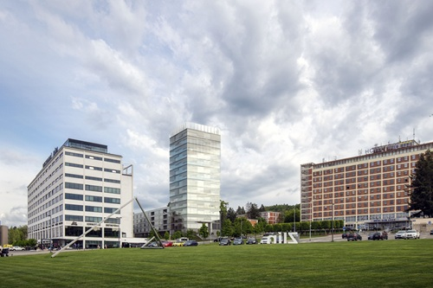
Fotografie a vizualizace č. 1. – 3.: zdroj: OBERMEYER HELIKA a.s.

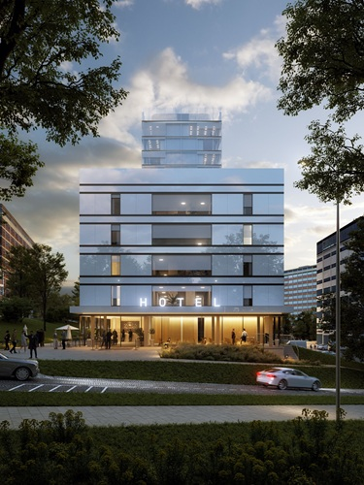

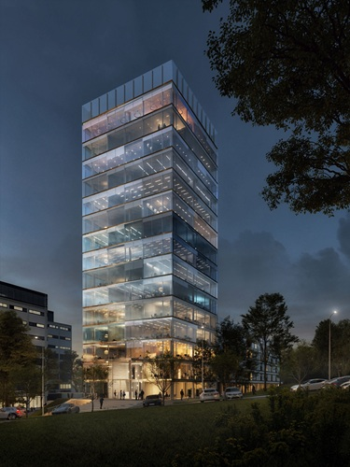
www.obermeyer.sk
www.obermeyer.cz
www.obermeyer-group.com

OBERMEYER v Česku a na Slovensku
Společnost OBERMEYER HELIKA a.s. v České republice patří mezi největší projekční a stavebně-poradenské kanceláře. Poskytuje komplexní služby v oblasti projektování, konstrukcí pozemních a dopravních staveb, projektového managementu a odborného technického poradenství. Disponuje jedním z největších týmů statiků v ČR včetně specialistů na mostní konstrukce. Na českém i slovenském trhu je firma jedním z lídrů projektování ve 3D a modelování staveb systémem BIM. Mezi její nejvýznamnější reference se řadí např. Pavilon péče o rodinu Nemocnice Pelhřimov, rekonstrukce Polikliniky v Lanškrouně, dětské oddělení Fakultní nemocnice Motol nebo přístavba Svařovny K1K v Kvasinách. V portfoliu nechybí ani rezidenční projekty jakými jsou Kolbenova Park – objekt C v Praze 9 Vysočanech a Semerínka v Praze 5 Radlicích, dále obchodní centra Quadrio, Černý Most a Chodov, stejně tak Základní škola Roztoky, novostavba divadla v Plzni nebo pražská O2 Arena.

Od roku 2004 působí i na Slovensku, kde otevřela pobočku OBERMEYER HELIKA s.r.o. v Bratislavě. Během dvaceti let si na Slovensku vybudovala silnou pozici a dnes patří mezi nejstabilnější projekční a poradenské kanceláře v oboru. Její první velkou zakázkou byla výstavba obchodního centra Bory Mall, aktuálně se podílí na řadě významných projektů, např. na výstavbě nové městské čtvrti Vydrica v Bratislavě nebo na rekonstrukci a rozšíření Fakultní nemocnice v Banské Bystrici.

Kontaktní údaje:
Crest Communications a.s.
Radka L. Kerschbaumová
Account Manager
mobil: 733 185 662
radka.kerschbaumova@crestcom.cz
www.crestcom.cz

